

**PRIMERA ENTREGA**

JUAN PABLO RENDÓN JIMÉNEZ

INFORMATICA II

PROFESOR: AUGUSTO SALAZAR

FACULTAD DE INGENIERIA

UNIVERSIDAD DE ANTIOQUIA

MEDELLIN

2023

Contenido

**Descripción** 2

**Detalles** 2

**Personajes** 2

**Niveles** 3

**Menú** 4

**Caligrafía** 4

World War III: The Mission

# **Descripción**

En plena Tercera Guerra Mundial, un avión militar alemán se encuentra en una misión crítica: llevar suministros a las tropas alemanas que se encuentran en el frente de batalla. El objetivo es simple, el avión debe volar 10 kilómetros para entregar los suministros y salvar la vida de muchos soldados.

Sin embargo, la tarea no será sencilla. El camino está plagado de peligros. Bolas de fuego, obstáculos que pueden surgir en cualquier momento, aves en el cielo y otros peligros se interpondrán en el camino del avión alemán.

El avión tiene que esquivar y sortear todos estos peligros para poder cumplir su misión. Si logra llegar a su destino y entregar los suministros, se salvarán muchas vidas de soldados alemanes que luchan en el frente de batalla.

La suerte de muchos depende de este avión y de la habilidad de su piloto para esquivar todos los obstáculos y peligros que se presenten en su camino. ¿Logrará el avión alemán cumplir su misión y salvar vidas?

# **Detalles**

## **Personajes**

* **Avión:**

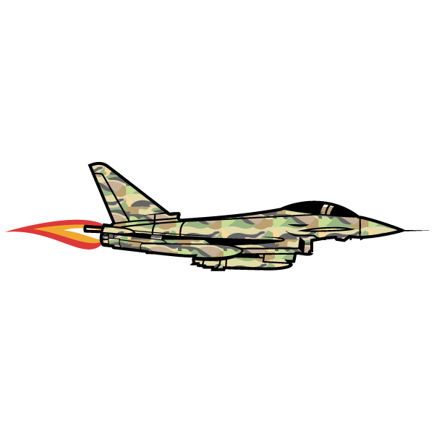

* **Bala:**

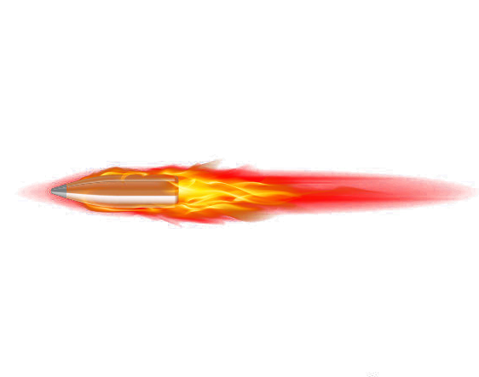

* **Bola de fuego:**

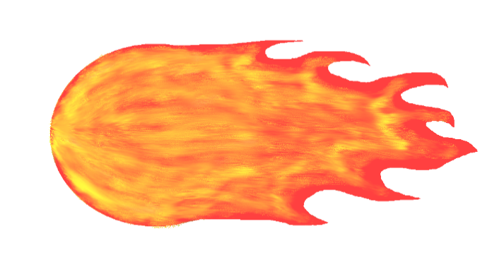

* **Aves:**

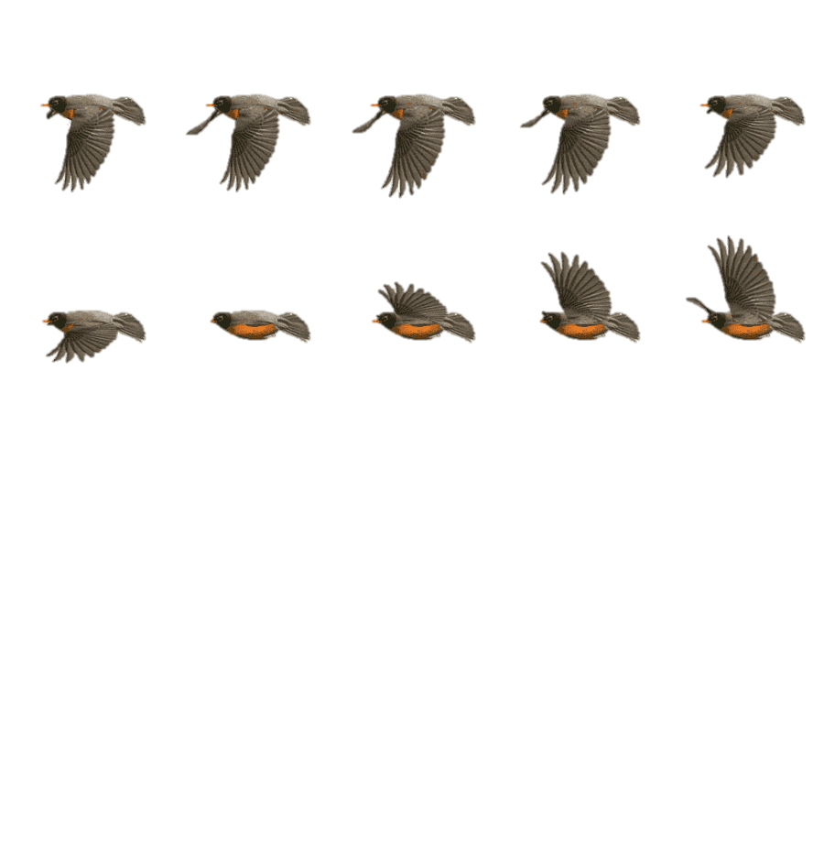

## **Niveles**

* **Nivel 1:** El avión no podrá disparar y deberá esquivar todos los obstáculos que vendrán con una velocidad mínima. Uno de esos obstáculos será una vida que podrá usar a partir de ese momento y en otros niveles. El puntaje valdrá el doble.
* **Nivel 2:** se activará la habilidad del disparo. No caerán vidas. El puntaje solo valdrá una unidad.

## **Menú**

El menú constará de tres secciones: una para elegir la **dificultad**, otra para escoger el **nivel** y por último una sección de **ayuda** donde se explica el funcionamiento del juego y las teclas disponibles.

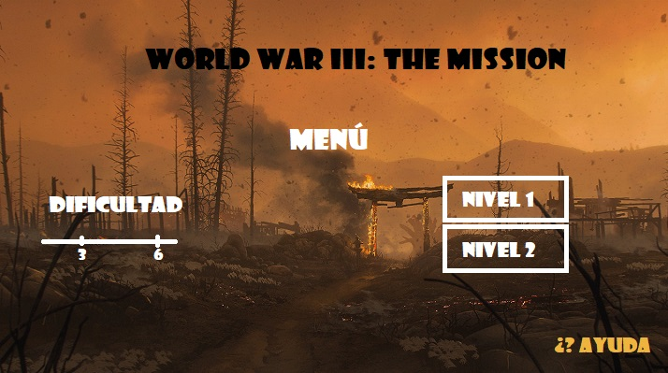

## **Caligrafía**

Showcard Gothic